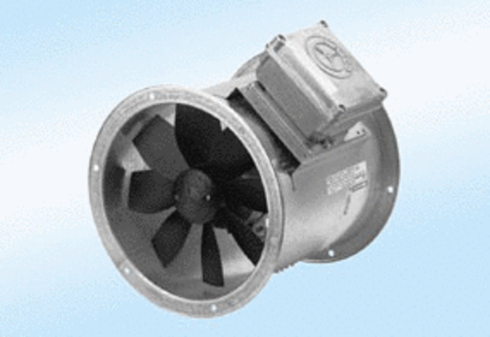Osiowy wentylator kanałowy DZR 60/6 A-ExOpakowanie jednostkowe: 1 sztukaAsortyment: C
Numer artykułu: 0086.0795Producent: MAICO

